
ЖЕЛЕЗНОДОРОЖНАЯ РАЙОННАЯ ОРГАНИЗАЦИЯ ПРОФСОЮЗА РАБОТНИКОВ НАРОДНОГО ОБРАЗОВАНИЯ И НАУКИ РФ г.о. САМАРА
РОССИЯ, 443093, г. САМАРА, ул. Мориса Тореза, 36А
Публичный отчет
Железнодорожной районной организации профсоюза работников народного образования и науки РФ г.о. Самара за 2016 год

Ежегодный Открытый (публичный) отчет Железнодорожной районной организации профсоюза работников народного образования и науки РФ введен с января 2016 года, в целях реализации п. 4.1. постановления VII Съезда Профсоюза «Об отчете Центрального Совета Общероссийского Профсоюза образования за период с марта 2010 года по март 2015 года и действиях Профсоюза по защите трудовых прав и социально – экономических интересов членов Профсоюза», постановления Исполнительного комитета Профсоюза от 22 сентября 2015 года № 2-5 «О введении в профсоюзе ежегодного Открытого (публичного) Отчета (доклада) выборного органа первичной, местной, региональной и межрегиональной организации Профсоюза», Программы информационного сопровождения деятельности Самарской областной организации профсоюза работников народного образования и науки РФ на 2016 – 2018 гг.
I. ОБЩАЯ ХАРАКТЕРИСТИКА ОРГАНИЗАЦИИ. СОСТОЯНИЕ ПРОФСОЮЗНОГО ЧЛЕНСТВА.
В Железнодорожном районе осуществляют образовательную деятельность:
- 17 общеобразовательных школ,
- 19 дошкольных общеобразовательных учреждений,
- 6 образовательных учреждений дополнительного образования
- 1 организация СПО.
В системе дошкольного, общего и дополнительного образования на 01.01.2018 года работают 1967, в том числе членов профсоюза – 1432 что составляет 72,8 % от общего числа работающих.
Деятельность Железнодорожной районной организации профсоюза работников народного образования и науки РФ г.о. Самара осуществляется на основании Положения о Железнодорожной районной организации профсоюза работников народного образования и науки РФ г.о. Самара. Железнодорожная РОП зарегистрирована как общественная организация в Управлении Министерства юстиции РФ по Самарской области (свидетельство о регистрации от 29.04.1996 года).
В состав Железнодорожной организации Профсоюза работников образования и науки РФ г.о. Самара входят 43 первичные профсоюзные организации работников образовательных организаций Железнодорожного района.
II. ОРГАНИЗАЦИОННАЯ РАБОТА.
Основные направления деятельности Железнодорожной РПО это:
- развитие социально-партнёрских отношений в учреждениях,
- контроль прохождения курсовой подготовки, повышения квалификации работников образования,
- информирование педагогических работников об изменениях в законодательстве и проведение разъяснительной работы,
- оказание бесплатной юридической помощи членам профсоюза,
- осуществление общественного контроля условий и охраны труда в образовательных учреждениях,
- отдых и оздоровление работников образования,
Постоянно работает школа профактива – для председателей первичных профсоюзных организаций школ, дошкольных образовательных учреждений и учреждений дополнительного образования. Работа школы профактива ориентированная на оказание помощи первичным профсоюзным организациям, выражается в информационно-методическом обеспечении их работы.
Для развития активности, повышения правовой грамотности и как элемент усиления мотивации профчленства в РК профсоюза функционирует информационный центр правовых знаний. РК Профсоюза традиционно является соучредителем районных конкурсов профессионального мастерства.
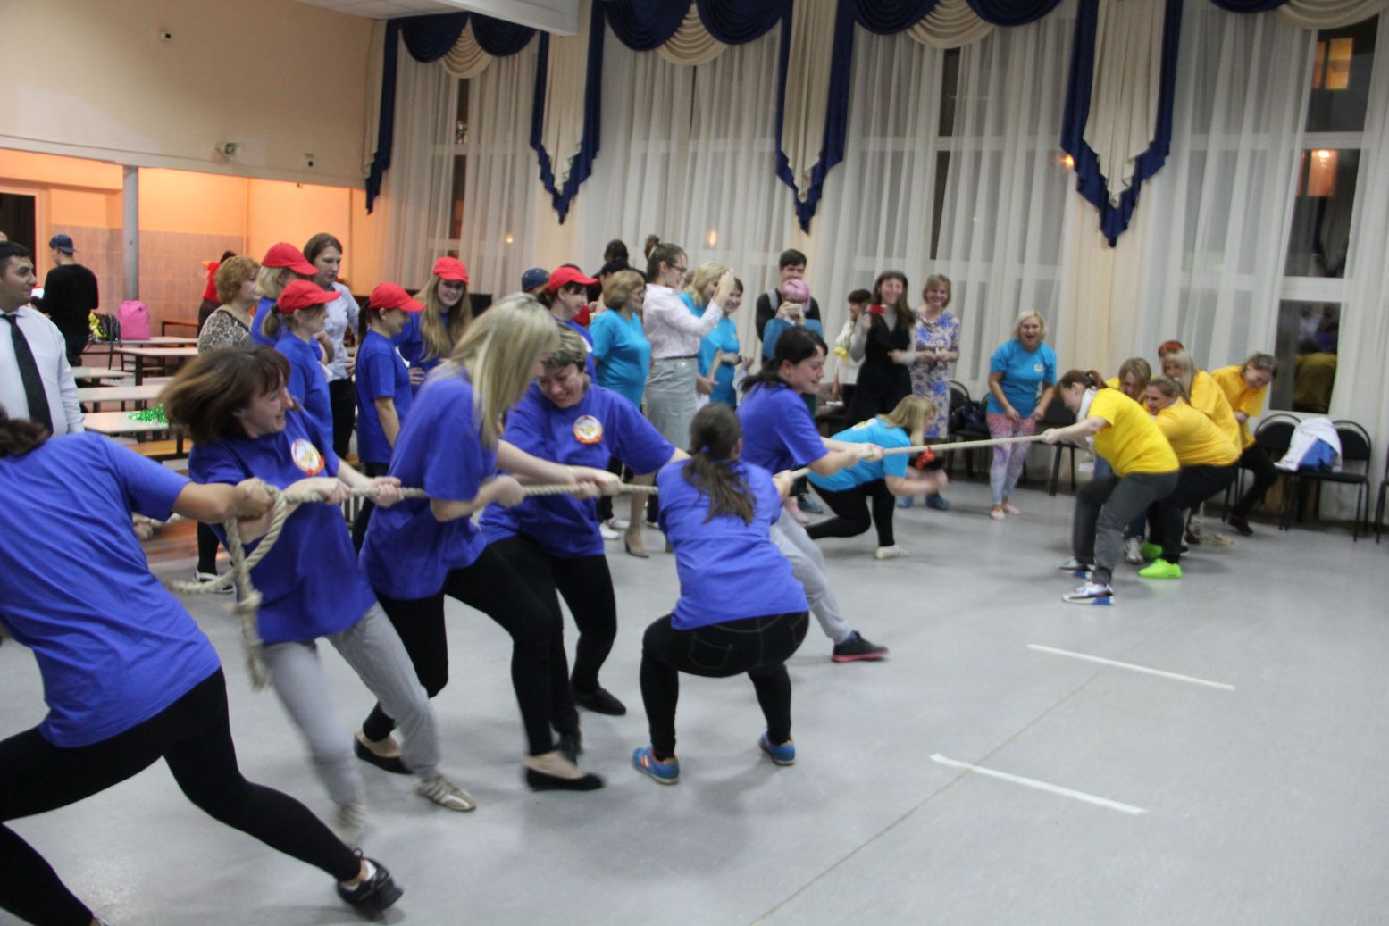
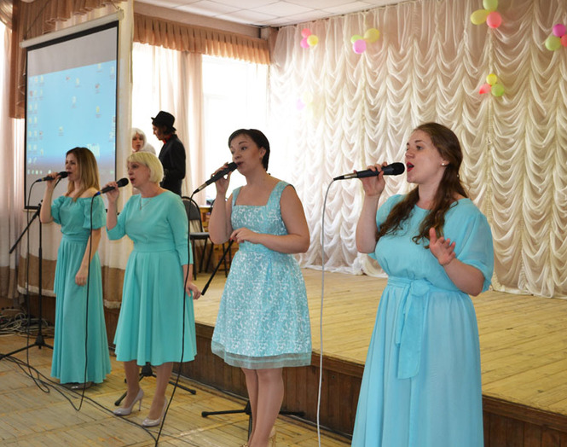
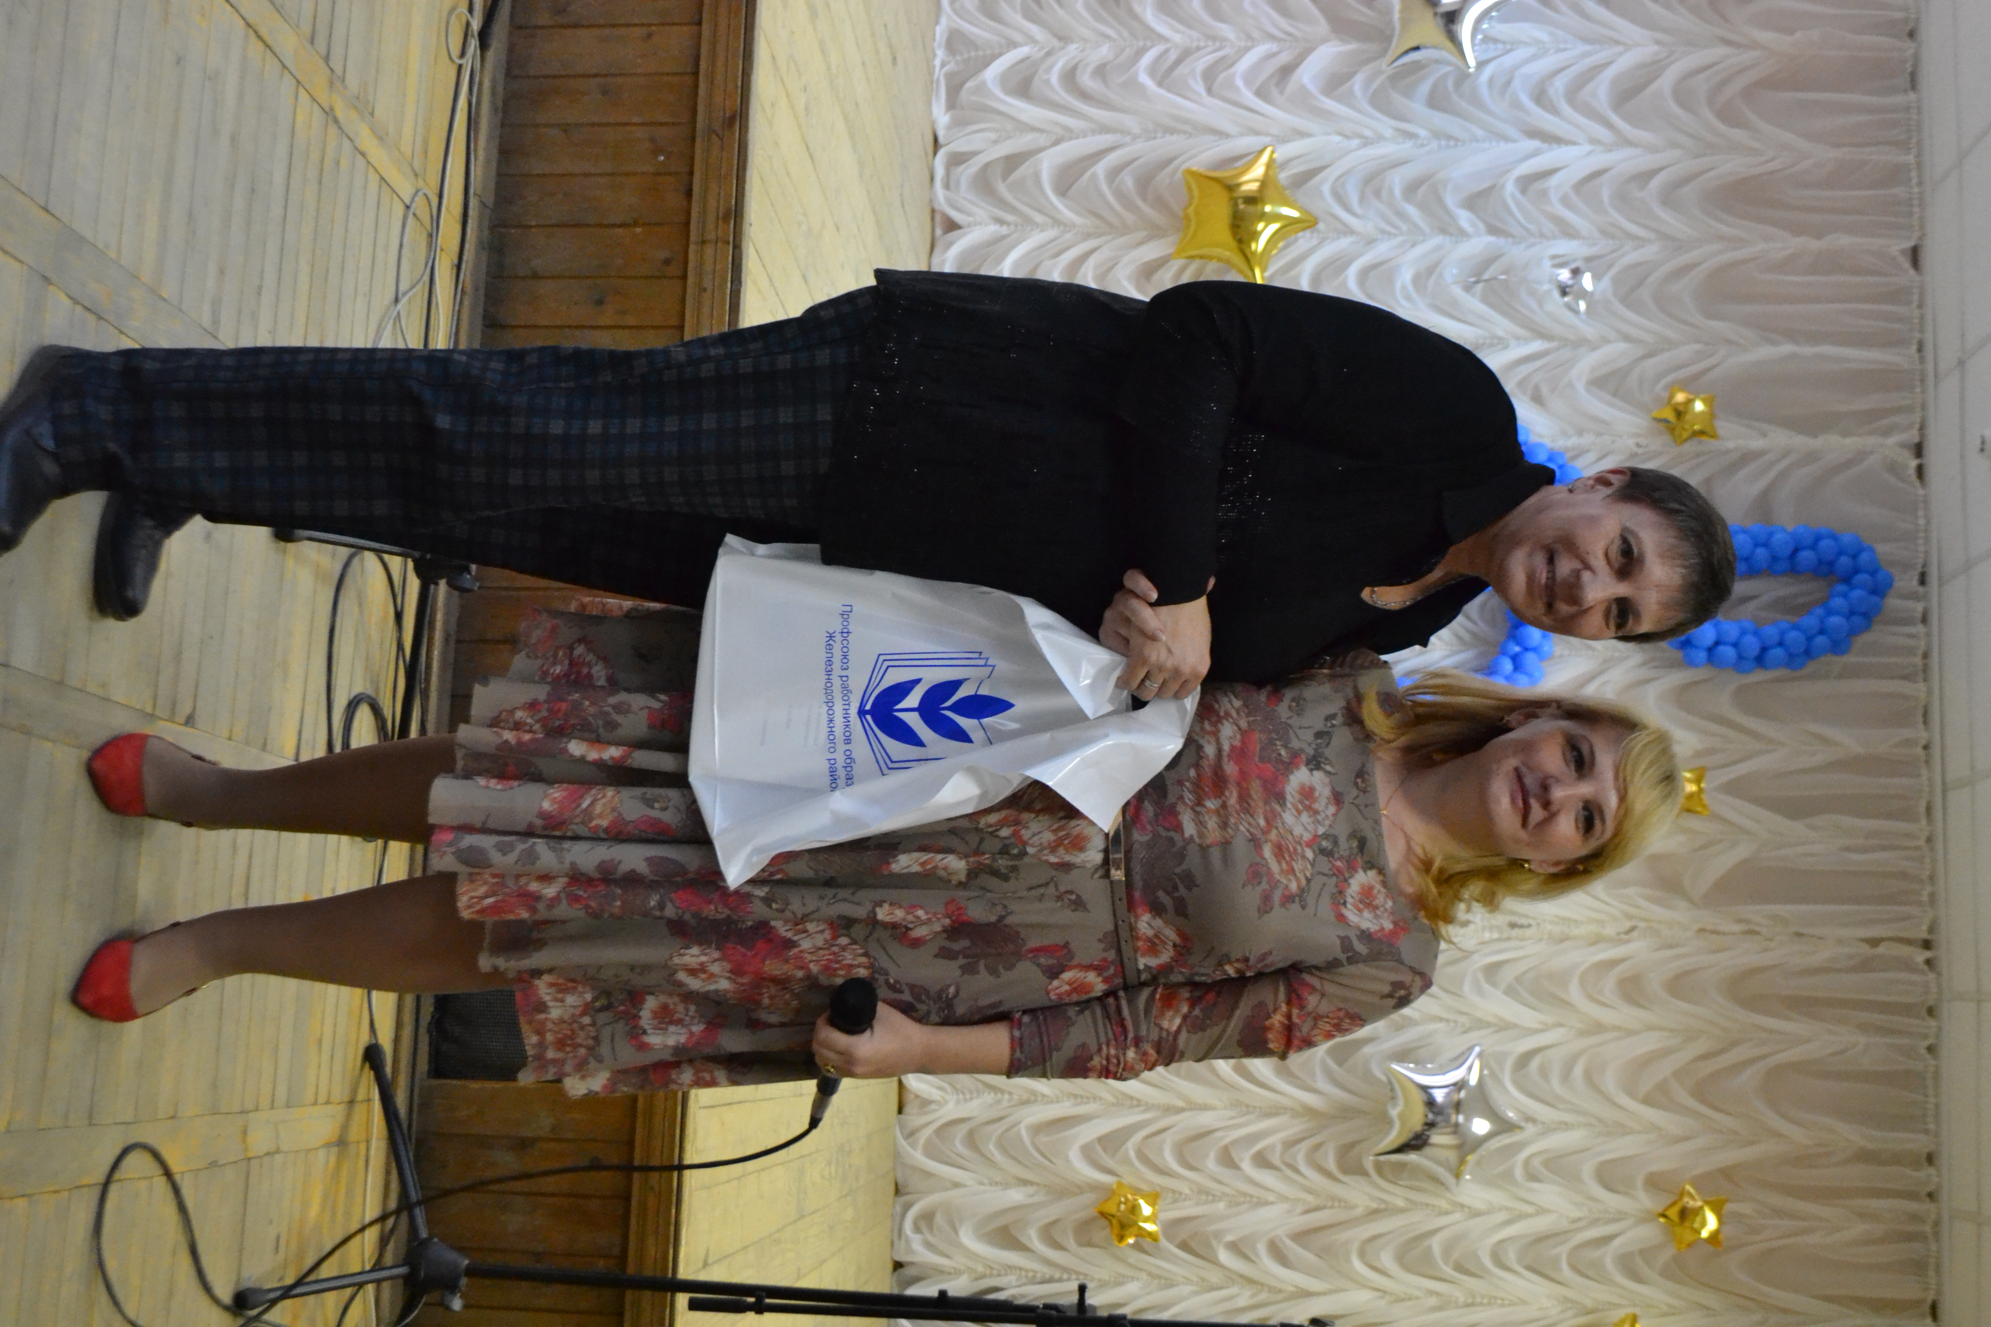
В 2017 году были проведены: фестиваль-смотр самодеятельного художественного творчества первичных профсоюзных организаций «Люблю тебя, мой край родной»; районная спартакиада совместно с Администрацией Железнодорожного района; районный конкурс «Я в профсоюзе!»; городской фестиваль-смотр самодеятельного художественного творчества «Профсоюзная жемчужина»; районные фестивали и конкурсы: «Учитель года», «Воспитатель года», «Лучшая методическая разработка», «Воспитать человека», приняли участие в фестивале в Нефтегорске, конкурсе ЦК «Я в профсоюзе!».
По итогам работы в 2017 г. лучшими были признаны профсоюзные организации школ № 18, 37, 40, 121, детские сады № 225, 279, 283, 287, 301, 349, 351, МБОУ ДОД ЦДТ "Мастер плюс", МБОУ ДОД ЦВР "Парус" г.о. Самара.

С целью мотивации профсоюзного членства создана дисконтная программа «Партнеры», в рамках которой членам профсоюза района предоставляются скидки (заключен договор со стоматологической клиникой, турбазой).
III. СОЦИАЛЬНОЕ ПАРТНЕРСТВО.
Социальное партнерство в отрасли образования имеет стабильно системный характер. Соглашения заключаются на федеральном, областном уровнях. Заключено соглашение с г.о. Самара.
В состав районной организации входят 43 первичных профсоюзных организаций. Коллективные договоры заключены в 35 первичных профсоюзных организациях. В 8 ППО ведет работа над заключением новых коллективных договоров. Этим ППО оказывается методическая помощь по заключению коллективных договоров и их регистрации.
Районная организация профсоюза и первичные организации ежегодно проводят анализ выполнения коллективных договоров, рассматривают итоги выполнения обязательств социальных партнеров. Рассматривая итоги социального партнерства стороны, отмечают, что организации Профсоюзов активно участвуют в работе коллегиальных органов при рассмотрении вопросов, затрагивающих интересы работников; в деятельности различных рабочих групп, комиссий по регулированию социально – трудовых отношений.
Среднемесячная зарплата на 01.01.2017 года у педагогических работников составляет:
- в общеобразовательных учреждениях – 22500 руб.;
- в дошкольных общеобразовательных учреждениях, – 15323 руб.;
- в учреждениях дополнительного образования – 20104 руб.
Средняя нагрузка педагога – 1,5 ставки.
Согласно Коллективным договорам в 2017 году было возвращено 927 тысяч рублей. В коллективных договорах отражены следующие льготы:
Дополнительные оплачиваемые отпуска в следующих случаях:
- для проводов детей в армию - 3 дня;
- в случае свадьбы работника (детей работника) — 3 дня;
- на похороны близких родственников — 3 дня;
- членам профкома — 2 дня;
- при отсутствии в течение учебного года дней нетрудоспособности — 2 дня;
- за каждые 30 уроков замещений – 1день;
- матерям одиночкам – 2 дня;
- лицам, ухаживающим за близкими родственниками, имеющими инвалидность – 2 дня;
- для сопровождения 1 сентября детей младшего школьного возраста в школу – 1 день;
материальная помощь:
- смерть близких родственников (супруги, дети, родители, родные братья и сестры);
- свадьба (заключение официального брака вне зависимости от наличия или отсутствия торжества по этому поводу);
- юбилей;
- рождение ребенка;
- заболевание сотрудника;
- стихийные бедствия;
- поступление детей сотрудника в первый класс;
- окончание детьми работников учебного года с отличием или медалью;
- иные обстоятельства, оказывающие или могущие оказать существенные влияния на материальное положение сотрудника.
В отчётный период в рамках социального партнёрства уделялось пристальное внимание вопросам оплаты труда педагогических работников дошкольных ОО, аттестации работников, заключению эффективных контрактов, распределению учебной нагрузки.
В целях повышения правовой грамотности профсоюзного актива, повышения эффективности социального партнерства проводились семинары для председателей ППО по изучению новых нормативных документов, касающихся коллективных договоров, рабочего времени, образовательных и рабочих программ.
Представители профсоюза входят в состав общественных Советов Железнодорожного района. Председатель Молодежного совета Балагозян Г.А. является представителем Железнодорожной РОП в Молодежных парламентах при Городской и Губернской Думе, а также возглавляет Общественный Молодежный парламент при Совете Депутатов Железнодорожного внутригородского района г.о. Самара
Задачи на предстоящий период по этому направлению:
1. Добиваться качественного содержания коллективных договоров, внесения изменений в них до принятия муниципальных нормативно-правовых актов.
2. Добиваться соблюдения процедуры коллективных договоров.
3. Ввести в практику работы первичных профсоюзных организаций ежегодное проведение собраний с единой повесткой дня «О ходе выполнения коллективного договора в образовательном учреждении».
IV. ПРАВОЗАЩИТНАЯ РАБОТА.
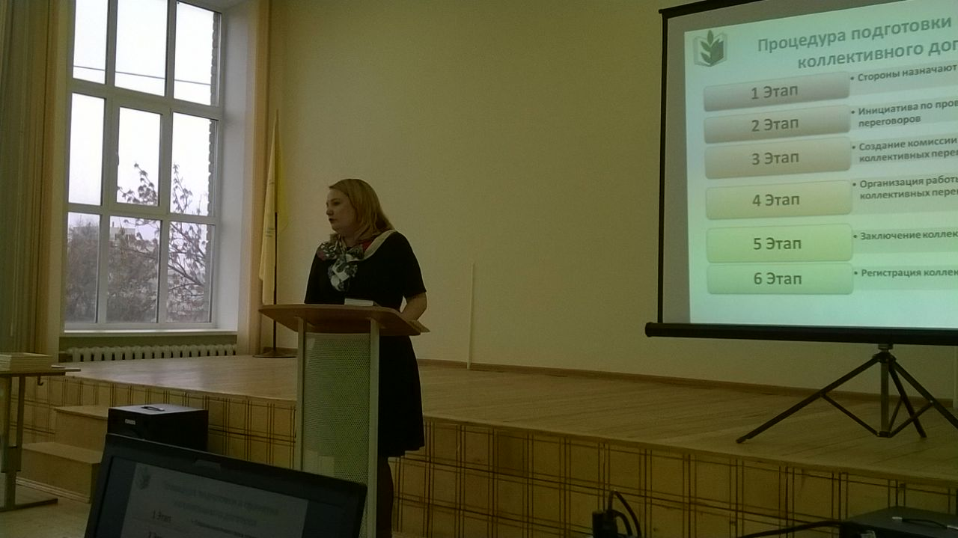
В 2017 году основные мероприятия были направлены на усиление работы с профсоюзными кадрами и активом, повышение профессионализма и правовой культуры. Юридическая защита прав и интересов членов Профсоюза в предстоящем периоде реализовывалась через различные механизмы, а именно: участие в разработке нормативных правовых актов и проведение правовой экспертизы проектов нормативных правовых актов; участие в мониторинге правоприменения законодательства в сфере образования, проведение систематической работы по повышению квалификации внештатных правовых инспекторов труда.
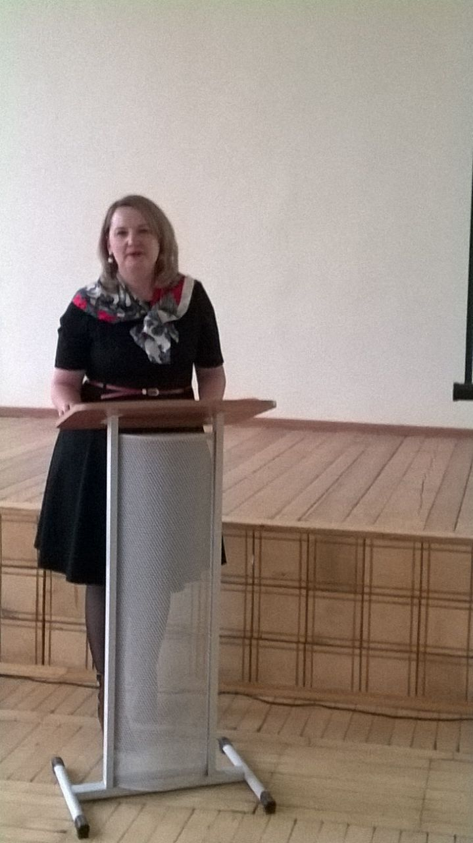
В соответствии со ст.19 Закона РФ «О профессиональных союзах, их правах и гарантиях деятельности», ст.370 ТКРФ и планом работы Железнодорожной районной организации профсоюза была осуществлена проверка образовательных организаций Железнодорожного района г. Самара на предмет соблюдения трудового законодательства. Совместно с Департаментом образования, Департаментом трудовых отношений, Советским РК профсоюза образования проведены методические совещания «Коллективный договор в образовательной организации»: 19.04.2017 – с руководителями школ и организациями дополнительного образования, 15.11.2017 с руководителями детских садов.
Оказана методическая помощь по составлению коллективных договоров, положений о выплатах за эффективность и качество труда, правил внутреннего трудового распорядка; консультации по повышению оплаты труда, разработке и согласованию положений по аттестации руководящих кадров, конкурсу на замещение вакантной должности руководителя ОУ. Обращения членов профсоюза касались вопросов оплаты труда за качество работы, тарификации и предоставления нагрузки, профессиональной этики, выполнения должностных обязанностей, трудоустройства иностранных граждан, порядка аттестации педагогических кадров, оздоровления и санаторно-курортного лечения, льгот для молодых специалистов.
В 2017 году оказана судебная защита по назначению досрочных трудовых пенсий 3 членам профсоюза района.
Сегодня и на 2018 год становится одним из приоритетных направлений в системе мер по повышению профессионального уровня педагогических работников – это апробация и внедрение профессионального стандарта педагога. Обязательное его применение может повлечь массовые нарушения трудовых прав педагогических работников. Наша задача с вами вести разъяснительную работу с педагогами, но, прежде всего, самим разобраться в этом вопросе. Введение профстандарта педагога связано с введением эффективного контракта. В 2018 году необходимо принимать участие в информировании работников, подготовке предложений по разработке нормативной и методической документации, регламентирующей применение профстандарта.
V. ОХРАНА ТРУДА
Основными направлениями и приоритетами в деятельности Железнодорожной районной организации Профсоюза, первичных профсоюзных организаций, внештатного технического инспектора труда, уполномоченных по охране труда в 2017 году были:
1.Повышение эффективности профсоюзного контроля в области защиты прав членов Профсоюза на безопасные и здоровые условия труда.
2.Обеспечение контроля за выполнением работодателями Соглашений по охране труда.
3.Организация и проведение обучения профсоюзного актива требованиям безопасности и охраны труда.
4. Контроль за обеспечением работников спецодеждой и другими средствами защиты, проведением медицинских осмотров, осуществлением компенсационных выплат работникам, занятых на тяжелых работах, работах с вредными и опасными условиями труда.
5. Участие в СОУТ.
6. Контроль за реализацией работодателями мероприятий, предусмотренных результатами СОУТ.

Председатель Железнодорожной РОП Симашева Л.Э., председатели ППО и уполномоченные по охране труда принимал участие в работе межведомственной комиссии по мониторингу готовности образовательных учреждений к новому учебному году. В состав комиссии входили представители государственных служб, осуществляющих контроль (надзор) в сфере охраны труда, пожарной безопасности, правоохранительных органов. Все образовательные учреждения готовы к новому 2017-2018 учебному году.
В целях качественной подготовки к новому учебному году руководителями образовательных учреждений разработаны мероприятия по укреплению материально – технической базы, улучшению условий пребывания и воспитания детей и подростков. Выполнение планов – заданий составило 90%.
В ходе проверки установлено, что в учреждениях проведён необходимый ремонт, выполнены мероприятия по противопожарной обработке чердачных перекрытий, проведены замеры сопротивления контуров заземления и осветительной проводки, проведены работы антитеррористической направленности.
Постоянное внимание уделяется обучению профсоюзного актива и руководителей ОУ по охране труда.
В районе проводится определенная работа по СОУТ. В 2017 году проведена специальная оценка условий труда 281 рабочего места.
В 2017 году уполномоченные по охране труда профкомов в соответствии со статьей 370 Трудового кодекса РФ:
- защищали права работников на труд, в условиях, соответствующих требованиям охраны труда;
- осуществляли контроль за соблюдением работодателями трудового законодательства и иных нормативных правовых актов, содержащих нормы трудового права;
- проводили независимую экспертизу условий труда и обеспечения безопасности работников;
- принимали участие в работе комиссий по испытаниям и приему к новому учебному году спортивных снарядов в спортивных залах и технологического оборудования в учебных мастерских;
- осуществляли проверку состояния условий и охраны труда, выполнение обязательств по коллективным договорам.
Всего на финансирование мероприятий по охране труда в 2017 году было направлено 1206,1 тыс. руб.

VI. РАБОТА С МОЛОДЕЖЬЮ.
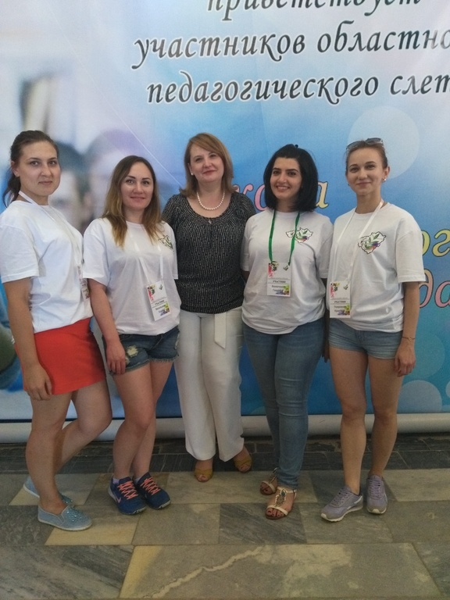
В целях пропаганды деятельности профсоюза в области молодежной политики, формирования позитивного имиджа профсоюзов и мотивации профсоюзного членства молодежи был создан районный Моложеный Совет, председатель – Балагозян Гоарине Артуровна прошла обучение на семинаре в Ульяновске, в тренинг лагере в Крыму, 8 молодых педагогов района приняли участие в Областных Форума молодых педагогов.
Анализ работы Молодежного совета показал, что необходимо уделить особое внимание:
- содействию повышения профессионального мастерства молодых педагогов,
- поддержке и популяризации инициатив молодых педагогов в реализации своих профессиональных навыков и реализации уставных задач Профсоюза.
VII. ИНФОРМАЦИОННАЯ И АНАЛИТИЧЕСКАЯ РАБОТА.
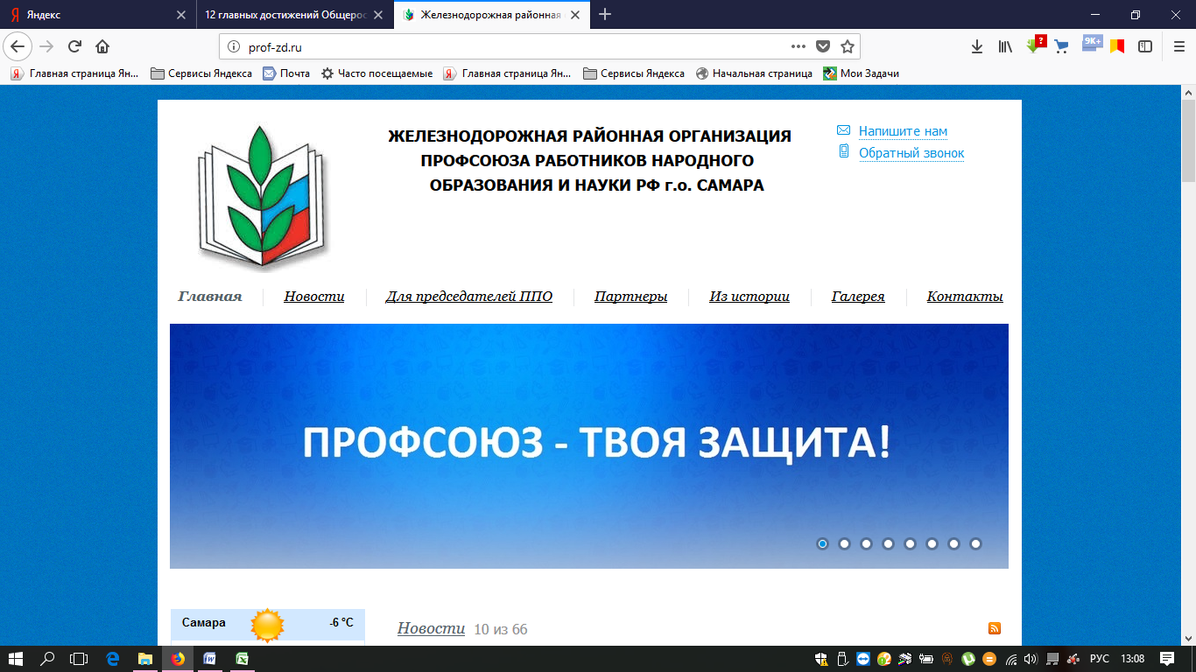
В Железнодорожной районной организации профсоюза работников народного образования и науки сложилась система информационной работы. Необходимая и актуальная информация своевременно размещается системным администратором на сайте организации (prof-zd.ru), направляется в первичные организации по электронной почте (prof-zd@mail.ru), для чего был создан электронный реестр организаций. С января 2015 г. ведется работа по созданию на сайтах образовательных учреждений странички первичной профсоюзной организации, на данный момент создано 16 страничек.
На сайте размещаются новости о деятельности: районной, областной, всероссийской организации профсоюза работников образования, ФПСО. В разделе «Для председателей ППО» размещены шаблоны документов, заявок, макет коллективного договора, положения и т.д.
На информационную работу организацией выделяются средства в размере 7% от бюджета организации на: содержание сайта; подписку изданий («Мой профсоюз», «Солидарность», «Народная трибуна»); издание информационных материалов, брошюр, агитматериалов, плакатов, листовок и тд.
Во всех первичных организациях и в районном комитете имеются стенды, содержащие информацию о профсоюзной деятельности, необходимую документацию, сведения о профорганизации, на стендах размещаются статьи из газет «Мой профсоюз», «Солидарность», «Народная трибуна», поздравления именинников и др. актуальная информация.
В районном комитете находится библиотечка профсоюзного актива, в которой председатели ППО, руководители образовательных учреждений могут ознакомиться с законодательными актами, соглашениями, материалами для проведения профсоюзных кружков и другой методической литературой.
Одной из важнейших задач - обеспечением оперативного информирования работников образования и общества в целом о деятельности организации о том, чем живет профсоюз, что он делает для того, чтобы эффективно выполнять свою главную, защитную функцию - наша организация продолжит заниматься и в дальнейшем.

